H34SDM
Honda CBR125R 2011-
Kit pro levou stranu |  |  |  |  | Kit pro pravou stranu
ID | Popis | Kat.č. | Ks |  | ID | Popis | Kat.č. | Ks
1.1 | Ocelový adaptér - černý | 507 | 1 |  | 1.2 | Ocelový adaptér - černý | 506 | 1
2.1 | Dural. váleček – 80mm | 1195 | 1 |  | 2.2 | Dural. váleček - 95mm | 1196 | 1
3.1 | Šroub M8x45mm | 820 | 2 |  | 3.2 | Šroub M8x25mm | 833 | 2
4 | Ocelová tyčka | 8x300x15x15 | 1 |  | 4 | - | - | -
5 | Matice M8 | 809 | 1 |  | 5 | Matice M8 | 809 | 1
6 | Podložka M8 | 802 | 1 |  | 6 | Podložka M8 | 802 | 1
7 | Plastová krytka M8 | X46 | 1 |  | 7 | Plastová krytka M8 | X46 | 1
8 | Šroub M10x95 | 822 | 1 |  | 8 | Šroub M10x95 | 822 | 1
10 | Dural. váleček - 70mm | 15 | 1 |  | 10 | Dural. váleček - 70mm | 15 | 1
11 | Matice M10 | 810 | 1 |  | 11 | Matice M10 | 810 | 1
12 | Podložka M10 | 804 | 1 |  | 12 | Podložka M10 | 804 | 1
13 | Šroub M6x20 | 1024 | 2 |  | 13 | Šroub M8x25 | 815 | 2
14 | Podložka M6 | 1023 | 2 |  | 14 | Podložka M6 | 1023 | 2
15 | SLDM adapter | 537/B | 1 |  | 15 | SLDM adapter | 537/B | 1

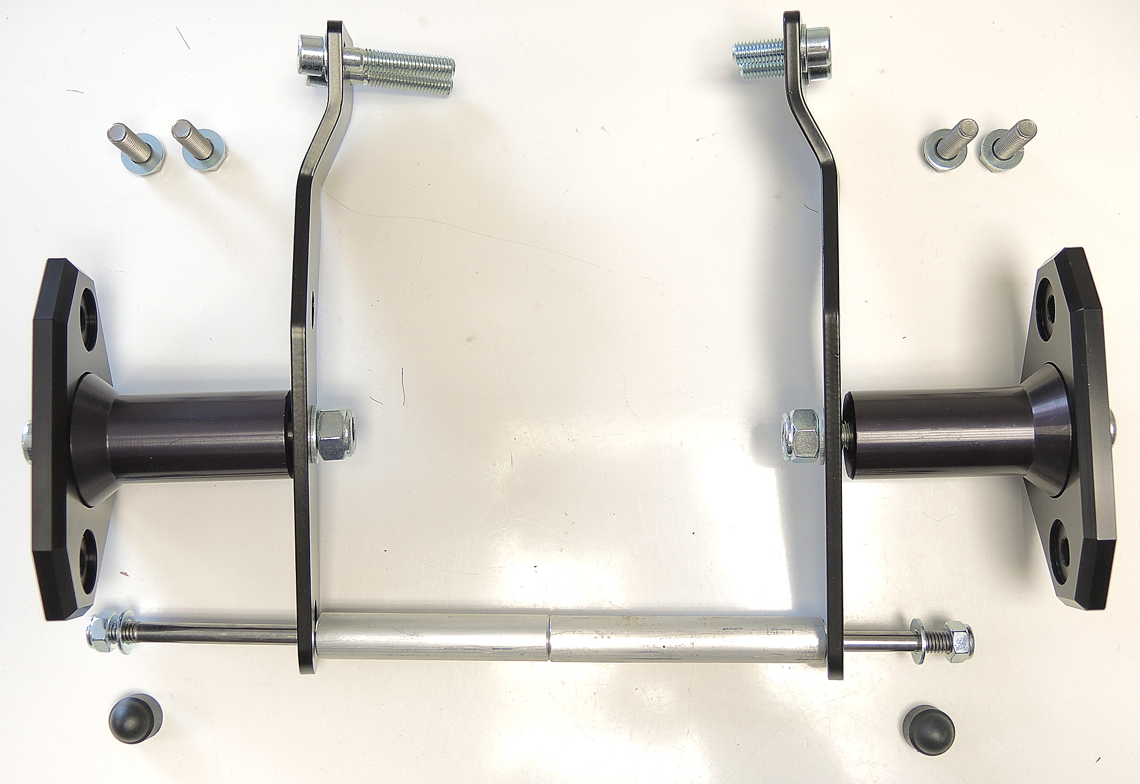
ID3.2
ID3.1

ID1.2
ID1.1
ID13+15

ID10
ID15

ID11+12
ID8+12

ID4
ID5
ID6

ID2.1
ID2.2
ID7
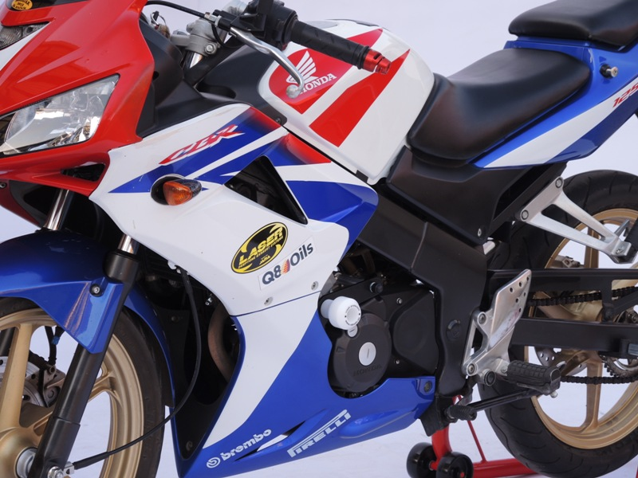
- Demontujte kapotáž z obou stran

Instrukce pro levou stranu:

- Demontujte orig. šroub.
- Namontujte ocelový adaptér (ID1.1) pomocí šroubů (ID3.1) na rám.
- Vložte dural. váleček (ID2.1).
- Nasaďte ocelovou tyč M8 (ID4) přes adaptér, duralový válec a motor.
- Ocelovou tyč M8 utáhněte podložkou (ID6) a maticí (ID5).
- Nasaďte plastovou krytku (ID7).
- Namontujte adaptér SLDM (ID15) s duralovým válcem (ID10) pomocí šroubu (ID8 + ID12) a matice (ID11 + ID12)

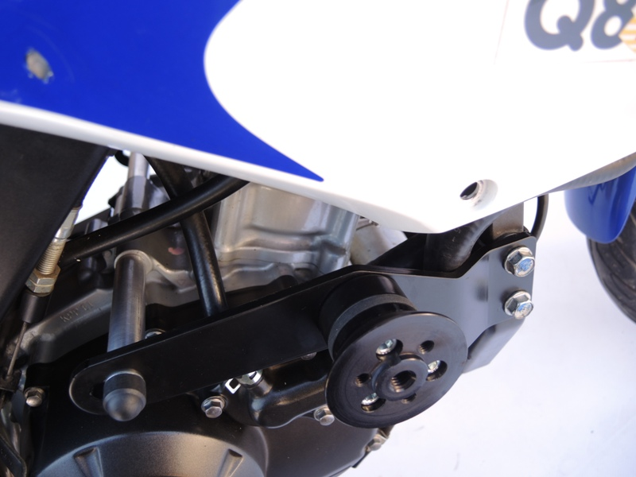
Instrukce pro montáž slideru:

- Připevněte slider, pomocí dvou šroubů ID13 a podložek ID14.
(illustrative photo of different protector)

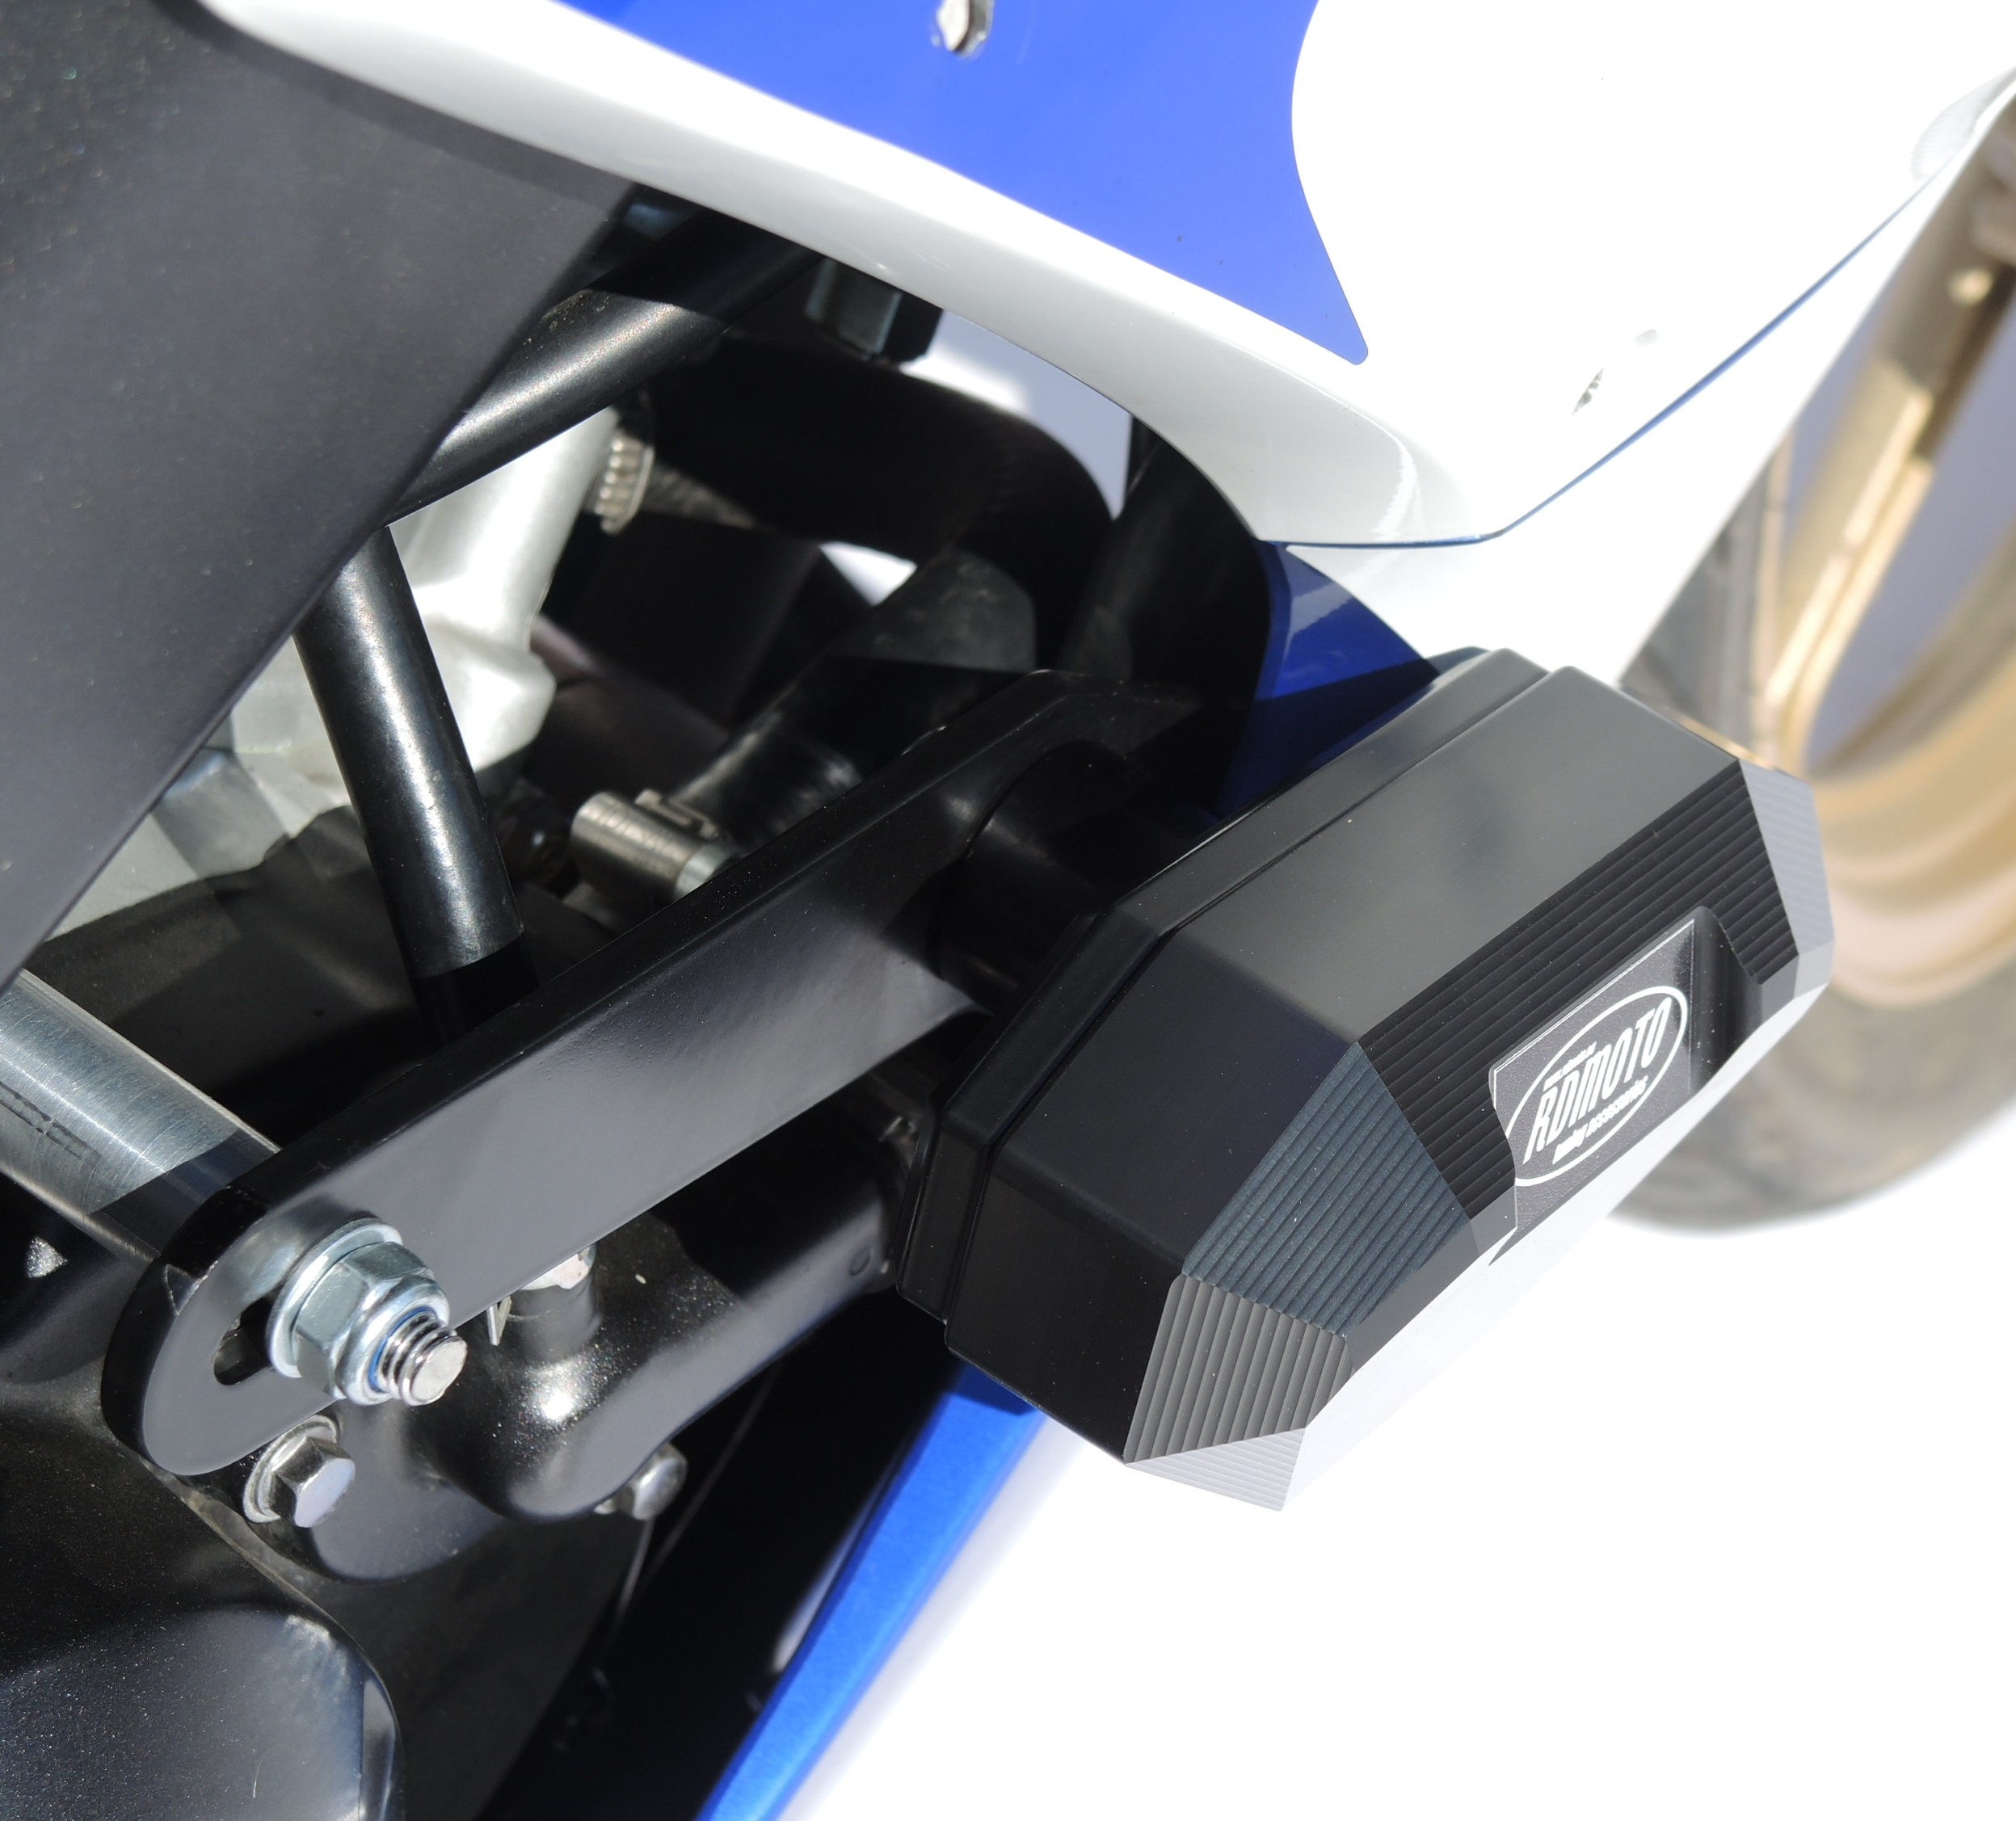

Montáž pravá strana:
Pravá strana:
(Téměř stejné, jako vlevo.)

Rozdíly:
- Namísto adaptéru ID1.1 použijte adaptér ID1.2
- Namísto duralového válce ID2.1 použijte duralový válec ID2.2
- Namísto šroubu ID3.1 použijte šroub ID3.2

Namontujte zpět kapotáže.

Doporučujeme použít lepidlo na všechny závity (středně silné).

